Mohóvics király

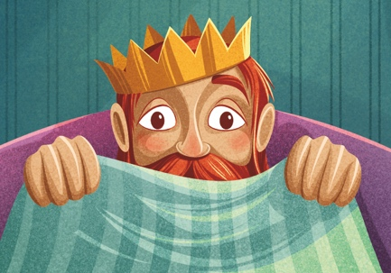

- Jellemezd a királyt!

....................................................................................................................................................

....................................................................................................................................................

- Nézz utána, miről szól A fehér ló mondája!
(https://hu.wikipedia.org/wiki/A_feh%C3%A9r_l%C3%B3_mond%C3%A1ja)
Magyarázd el, miért mondja a kancellár, hogy ez a „klasszikus recept”!

- A magyar történelemben Árpád vezér mint honalapító jelenik meg, de a mondából világos, hogy a morváktól vette el a földet. Mit gondolsz, mi történt volna, ha a morva nép is képes olyan varázslatra, mint a hogyicsokok? Rajzold le, milyen varázslattal űzhették volna el Árpád hadait!

- Magyarázd meg: „A történelmet a győztesek írják.”

